COMISSÃO DE ADMINISTRAÇÃO E FINANÇAS
PROCESSO
INTERESSADO | CAU/GO
ASSUNTO | PRESTAÇÃO DE CONTAS DE JANEIRO - DEZEMBRO – 2022

DELIBERAÇÃO Nº 01/2023 CAF-CAU/GO

A COMISSÃO DE ADMINISTRAÇÃO E FINANÇAS - CAF-CAU/GO, reunida ordinariamente em reunião presencial, no dia 17 de fevereiro de 2023, no uso das competências que lhe confere o artigo 95 do Regimento Interno do CAU/GO, após análise do assunto em epígrafe:
CONSIDERANDO a Resolução CAU/BR nº 200, que dispõe sobre procedimentos orçamentários, contábeis e de prestação de contas a serem adotados pelos Conselhos de Arquitetura e Urbanismo dos Estados;
CONSIDERANDO a prestação de contas do período de janeiro a dezembro de 2022 apresentada pela empresa de assessoria contábil JC Assessoria Contábil, com Receitas Correntes totais no período de
Janeiro a Dezembro de 2022 apresentou com Receitas Correntes totais de R$ 5.586.636,08 (cinco milhões, quinhentos e oitenta seis mil, seiscentos e trinta e seis reais e oito centavos) e Despesas Liquidadas de R$ $ 3.919.434,72 (três milhões, novecentos e dezenove mil, quatrocentos e trinta quatro reais e setenta dois centavos), resultando em superávit orçamentário de R$ 1.667.201,36 (um milhão, seiscentos e sessenta sete mil, duzentos e um reais e trinta seis centavos).

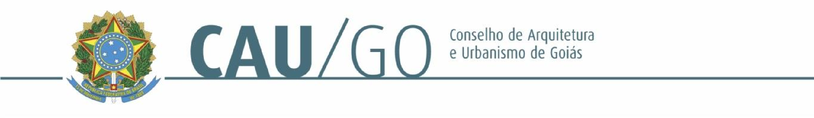

DELIBEROU:
1 - Aprovar a prestação de contas do CAU/GO do período de janeiro à dezembro de 2022
2 - Encaminhar a referida prestação de contas para aprovação no Plenário do CAU/GO.

Goiânia, 17 de fevereiro de 2023.

Janaína de Holanda Camilo
Coordenadora da CAF

REUNIÃO ORDINÁRIA DA CAF-CAU/GO
Videoconferência

Folha de Votação

Conselheira | Função |  | Votação
 |  | Sim | Não | Abstenção | Ausência
Janaína de Holanda Camilo | Coordenadora | x
Celina Fernandes Almeida Manso | Coordenadora Adjunta | x
Simone Buiate Brandão | Conselheira | x

HISTÓRICO DA VOTAÇÃO

111ª Reunião Ordinária da CAF Data: 17/02/2023
Matéria em Votação: Prestação de Contas de Janeiro à Dezembro de 2022 - CAU/GO
Resultado da Votação: ( 3 ) Sim ( ) Não ( ) Abstenções ( ) Ausências ( 3 ) Total
Ocorrências:

Secretário da Sessão:
Condução dos Trabalhos:

Janaína de Holanda Camilo
Coordenadora da CAF

